[ Consulta de datos ]

3.1 XPath

XPath es un lenguaje estándar para la selección de uno o varios componentes dentro de un documento XML.

Sintaxis:
Una expresión XPath es, simplemente, una expresión evaluable que devuelve un resultado.
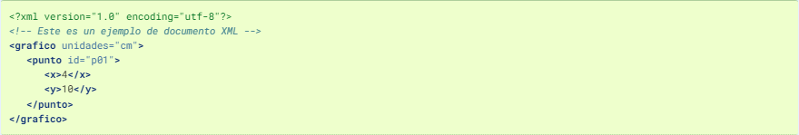
La expresión:
devuelve exclusivamente el elemento grafico, mientras que la expresión:
devuelve también el nodo comentario (<!-- Este es un ejemplo de documento XML -→).

Por su parte la expresión:
representa todos los nodos profesor que son hijos de claustro. Es posible también hacer referencia a descendientes no directos como en:
en que seleccionamos todos los nodos nombre que son descendientes de claustro (obteniendo los nombres de todos los profesores que pertenecen a claustro).

Para las rutas relativas, como en el caso de los archivos, se usa el punto (.), que significa este nodo, y dos puntos seguidos (..), que significan el nodo padre.
Cada paso de la ruta tiene, en realidad, la siguiente estructura completa:

Filtros:
El filtro es aquella parte de la ruta XPath que expresa qué nodo o nodos quieren referirse con tal ruta. Puede ser:
- QName. Selecciona nodos elemento por nombre:
- *. Selecciona todos los nodos elemento, sea cual sea su nombre:
- text(). Selecciona los nodos de texto:
- node(). Todos los nodos, sean del tipo que sean:
- comment(). Todos los nodos que sean comentarios:
- @atributo. Selecciona el atributo con el nombre expresado:
- @*. Selecciona todos los atributos:
- processing-instruction(). Todas las instrucciones de procesamiento:
- processing-instruction(destino). Todas las instrucciones cuyo destino sea el indicado. El destino es la palabra adyacente al signo «?».

Obsérvese que estas expresiones responden a cuáles son los siete tipos de nodos que el modelo de datos XPath define:
- Nodo del documento (nodo raíz)
- Nodo elemento
- Nodo texto
- Nodo atributos
- Nodo de espacio de nombres
- Nodo de instrucción de procesamiento
- Nodo comentario

Ejes:
El eje es la parte de la ruta XPath que determina el sentido que se tomará al interpretar la siguiente parte de la ruta. Se puede referenciar a sus descendientes, ascendientes o sus hermanos.
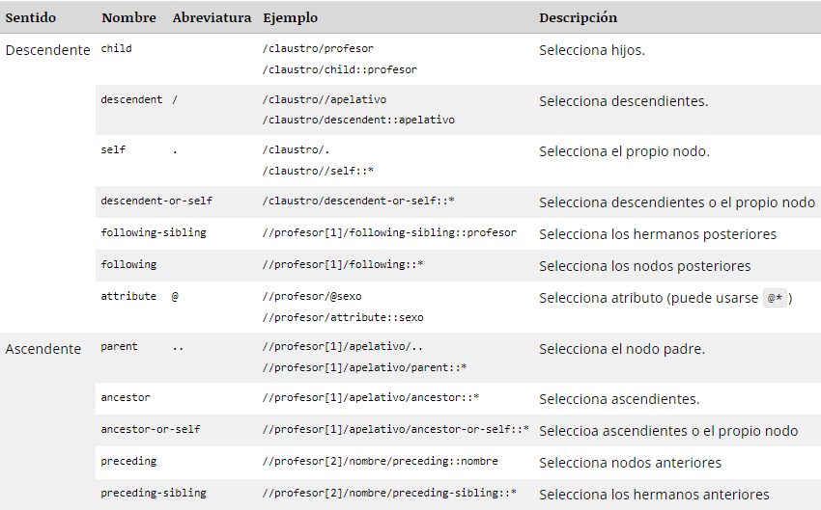
Predicados:
El predicado es la parte de la ruta que permite añadir condiciones al filtro al que acompaña y se escribe entre corchetes:
Operadores aritméticos Operadores de comparación Operadores lógicos
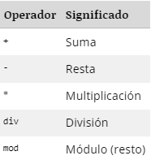
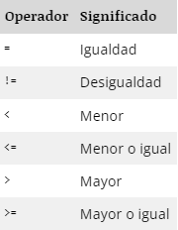
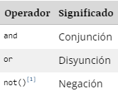

Funciones:
- count(). Cuenta el número de nodos:

- local-name(). Devuelve el nombre del elemento (sin el espacio de nombres). Si no se incluye como argumento un nodo, se devuelve el nombre del nodo actual:
- not(). Invierte el resultado lógico de la expresión.
- position(). Devuelve la posición del elemento actual:
- sum(). Suma los nodos que se incluyen como argumento, suponiendo que estos sean números.

XPath 1.0:
Hay que aclarar dos aspectos importantes:
- Resultado. Lo que devuelve una expresión XPath. Se pueden obtener resultados de dos naturalezas distintas:
  - Valores atómicos
  - Un conjunto de nodos
- Tipos de datos. Hay 4 tipos de datos:
  - Booleanos (notados mediante las funciones true() y false() ).
  - Números
  - Cadenas
  - Conjuntos de nodos

Conversión de tipos:
Al evaluarse expresiones es común que se realicen conversiones automáticas de tipos, aunque pueden forzarse algunas conversiones utilizando las funciones boolean(), string() o number().
Las conversiones automáticas operan del siguiente modo:
- Si el operador es = o != y alguno de los dos operando es booleano, el otro se convertirá en booleano; si no es así y uno de los dos es número, el otro se convierte a número; y en cualquier otro caso, ambos se convierten en cadena.
- Si los operadores son de comparación (<,<=,> y >=), los operandos se convierten a número.
- Ante operadores aritméticos, ambos operandos se convierten a número.

Otros aspecto a considerar es qué resultado produce la conversión a otro tipo:
- Conversión a cadena:
  - Los números se convierten a cadenas.
  - Los valores booleanos false y true se convierten a las cadenas «true» y «false».
  - Un conjunto de nodos se convierte en cadena, convirtiendo a cadena el primero de los nodos. Si el conjunto está vacío, entonces se obtiene la cadena vacía.

- Conversión a número:
  - Las cadenas que representan número son convertidas al número equivalente, si no representan ningún número se obtiene NaN.
  - True se convierte a 1 y false a 0.
  - Para convertir en número un conjunto de nodos se convierte primero el conjunto en cadena.

- Conversión a booleano:
  - Los números negativos y positivos se consideran verdaderos; 0 y Nan se consideran falsos.
  - Un conjunto de nodos es verdadero, a menos que esté vacío.
  - Una cadena es verdadera, a menos que sea la cadena vacía.

Pluralidad:
Cuando las operaciones implican conjuntos de nodos, se encuentra con lo que se denomina problema de la pluralidad. XPath lo resuelve del siguiente modo:
- Cuando se compara una pluralidad de nodos con un único valor, la expresión es verdadera con que al menos uno de los nodos de la pluralidad cumpla con la expresión.
- Cuando ambos operandos de la expresión son una pluralidad de nodos, la expresión es verdadera si hay un nodo del primer conjunto y un nodo del segundo, al ser comparados entre sí como cadenas, hacen que la expresión sea verdadera.

3.2 Transformación de datos

Existen dos lenguajes:
- XQuery, que permite conversiones sencillas.
- XSLT, que permite conversiones mucho más complejas.

XQuery:
Es un lenguaje de consulta que permite obtener una salida XML a partir de una fuente XML. Para ello usa XPath como herramienta de selección de información y una estructura prototípica llamada FLWOR. Toda expresión XPath es una consulta XQuery válida.

FLWOR básico:
La estructura FLWOR es una estructura iterativa (esto es, un bucle), que en XQuery está constituida por la sucesión de cinco cláusulas:
donde FOR es una cláusula iterativa que asigna a una variable los ítems de una secuencia, LET permite definir variables asignándoles valor, WHERE define una condición para que la iteración del bucle se lleve a cabo, ORDER BY permite ordenar los resultados y RETURN incluye la expresión que resultará de cada iteración:
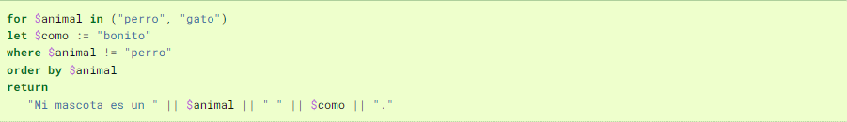
Otro aspecto, especialmente útil cuando se genera una salida es el hecho de que la evaluación de la expresión puede devolver una secuencia:
devuelve:
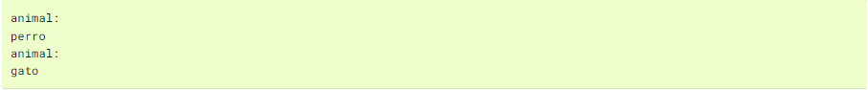

FOR:
La cláusula permite añadir un contador usando la palabra at. El contador hace referencia al orden del animal en la secuencia, no al orden de las iteraciones. Por ejemplo:
Se pueden incluir varios for dentro de una misma estructura:
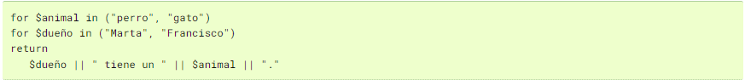
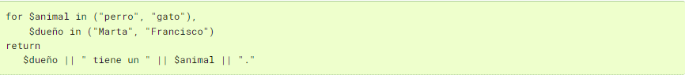

LET
La sintaxis es la misma que para for; podemos usar varias cláusulas con una definición o poner varias definiciones en una cláusula separándolas con comas.

WHERE
Se evalúa usando el valor efectivo booleano de la expresión.

ORDER BY
La expresión XPath que se evalúa debe devolver un valor para el que haya definida una orden. Los resultados se ordenarán de menor a mayor. Sin embargo, podemos añadir las palabras reservadas
ascending (que no tendrá efecto) o descending (invierte la ordenación).

RETURN
Indica mediante una expresión XPath qué debe devolver cada iteración del bucle.

3.3 Construcción de salida XML

Constructores directos:
Son aquellos que consisten en escribir literalmente la salida XML y hacerle notar al procesador que algo es una expresión XPath a evaluar mediante el uso de corchetes {}.
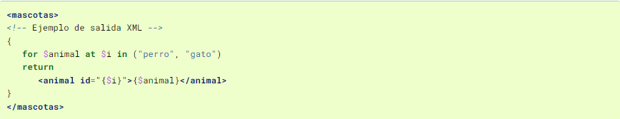
En este caso, $p/@id es un nodo atributo, no una cadena. Para obtener el valor atómico del atributo es necesario poner data antes:
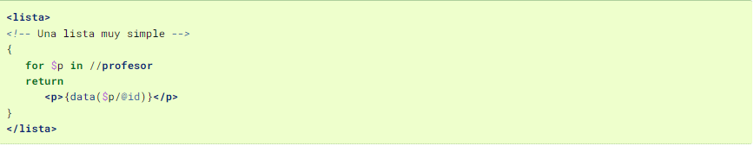
Constructores evaluados:
Utilizan una sintaxis no XML para expresar la estructura del XML de salida. Son especialmente útiles cuando el nombre del elemento o del atributo son dinámicos y dependen del contenido de la entrada.
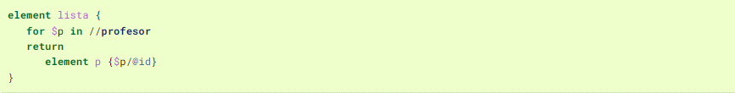
3.3 Actualización de datos

El archivo XML no se puede cambiar, para actualizar los datos este debe estar dentro de una base de datos. Hay cuatro expresiones los cuales nos permiten alterar el contenido:
- Insert, que permite añadir nodos.
- Delete, que permite borrar nodos.
- Replace, que permite reemplazar nodos.
- Rename, que permite renombrar nodos.

Insert:
Se pueden insertar tanto elementos como atributos especificando exactamente donde:
Añade un elemento foo al final del primer profesor:
Añade un elemento foo al principio del elemento:
Para añadirlo en algún punto intermedio, tendríamos que echar mano de before o after:
También se pueden añadir atributos usando un constructor evaluado:
Delete:
Borra la secuencia de nodos que se exprese como argumento:
Replace:
Reemplaza el nodo indicado por otro que se le facilite:
También se pueden cambiar atributos:
Rename:
Replace sustituye por completo el nodo, lo cual incluye todos sus descendientes; rename en cambio, nos permite cambiar el nombre del nodo sin alterar en absoluto su contenido:
Y, también se puede cambiar el nombre de un atributo:

